Квест «Космические приключения»
Разработала: учитель начальных классов
МАОУ СОШ № 16 г.Балаково
Кузнецова Галина Викторовна

Цель: обобщить знания детей о космосе.

Задачи:
- создать условия для представлений о космосе, космическом пространстве;
- создавать условия для развития познавательного интереса и логического мышления к достижению поставленной цели посредством игровых заданий;
-- активизировать словарь;
- способствовать развитию навыка взаимодействия со сверстниками.

Предварительная работа:
Чтение книг о космосе, изготовление макета солнечной системы, оформление выставки детских работ, видео экскурсии в космос, на «космический корабль», слушание музыки.

Организация
Перед входом в класс дети выбирают бейджики (красные, синие, жёлтые, зелёные) и пристёгивают их. Кол-во бейджиков по числу участников в каждой команде. Таким образом, дети делятся на команды.

Задание на каждой станции рассчитано на 2 минуты, на каждой станции есть ответственный- это могут быть дети из 5-6 класса или родители. За каждое выполненное задание команда получает конверт со словом или словами, в конце игры ребята должны составить фразу-сюрприз.

12 апреля 1961 года впервые в космос полетел человек. Это был космонавт № 1 Юрий Гагарин.
На космическом корабле
Он летел в межпланетной мгле,
Совершив вокруг Земли виток.
А корабль назывался «Восток».
Его знает и любит каждый,
Был он юный, сильный, отважный.
Помним взгляд его добрый, с прищуром,
Его звали Гагарин Юра. (Т. Шорыгина)

Юрий Гагарин открыл эру полетов человека в космос. Кто из вас хотел бы полететь к звездам, стать космическим путешественником?
- А на чем можно путешествовать?
- Хотите отправиться в космическое путешествие
- Чтобы отправится в космическое путешествие, нам нужна ракета.

«Сложи ракету»
Детям раздают разрезанные карточки. Дети собирают картинку и читают, где спрятан их маршрутный лист

1 станция
«Заморочки из бочки»
В большом бочонке лежат «капсулы» от киндер-сюрпризов, в каждой загадка .
На корабле воздушном,
Космическом, послушном,
Мы, обгоняя ветер,
Несемся на … (ракета)
***
Планета голубая,
Любимая, родная,
Она твоя, она моя,
И называется …(Земля)
***
Есть специальная труба,
В ней Вселенная видна,
Видят звезд калейдоскоп
Астрономы в …( телескоп)
***
Посчитать совсем не просто
Ночью в темном небе звезды.
Знает все наперечет
Звезды в небе …(звездочет)
***
Медведь на глыбе ледяной,
Подружка в небе над волной.
Она – созвездье, он живой
В блестящей шубе меховой.
Он дружит с ветром и водой,
Она – с Полярною звездой.
Никак не могут встретиться
Медведь с Большой …(медведицей)
***
Сверкая огромным хвостом в темноте
Несется среди ярких звезд в пустоте,
Она не звезда, не планета,
Загадка Вселенной - … (комета)
***
Самый первый в Космосе
Летел с огромной скоростью
Отважный русский парень
Наш космонавт …. (Юрий Алексеевич Гагарин)
***
Почти что со скоростью света
Осколок летит от планеты,
К Земле направляясь, летит и летит
Небесный космический …(метеорит)
***
Освещает ночью путь,
Звездам не дает заснуть,
Пусть все спят, ей не до сна,
В небе не заснет … (Луна)
***
Специальный космический есть аппарат,
Сигналы на Землю он шлет всем подряд,
И как одинокий путник
Летит по орбите …( спутник)

2 станция
«Станция спортивная»
Чтобы получить письмо надо преодолеть полосу препятствий:
1) Дети аккуратно переступают через натянутые нити с колокольчиками
2) Пробираются сквозь «зыбучие пески», используя следы, чтобы получить следы, нужно узнать космонавта по фотографии .

3 станция
«Послание инопланетян»
1)Разгадай ребусы: космос, космонавт, ракета, телескоп
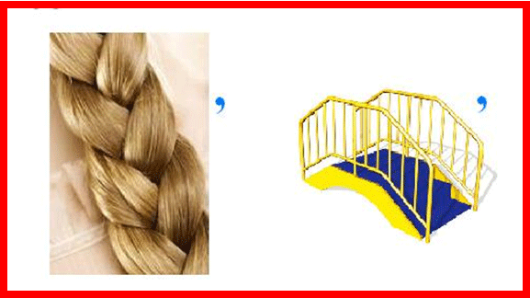
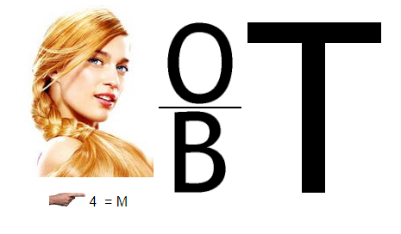

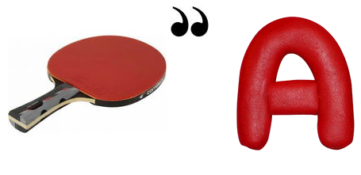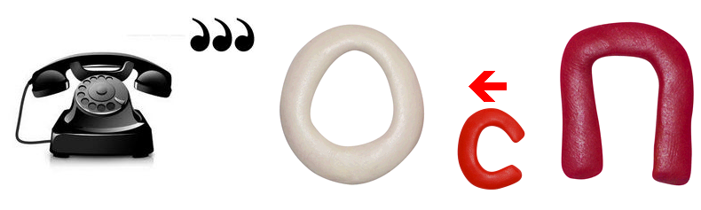

2) «Узнай созвездие» .
Нужно узнать на фотографии созвездие и сказать, как оно называется.
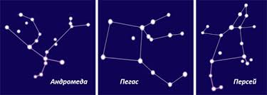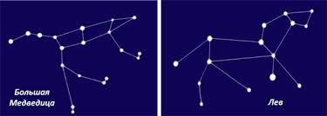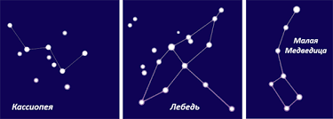
Можно заменить это задание вопросами:
1. Самая близкая к Земле звезда? (Солнце.)
2. Кто первый полетел в космос? (Ю. Гагарин.)
3. Как называется место, с которого запускается космический корабль? (Космодром.)
4. Первая женщина-космонавт? (В. Терешкова.)
5. Клички первых собак, которые побывали в космосе? (Белка, Стрелка.)
6. Как называется скопление звезд? (Созвездие.)
7. Самая большая планета Солнечной системы? (Юпитер.)
8. Когда мы отмечаем День космонавтики? (12 апреля.)

4 станция
«Собери солнечную систему»
правила: выкладывается солнце, вокруг него планеты. (Макет солнечной системы изготовили вместе с ребятами на уроке «Технологии»)
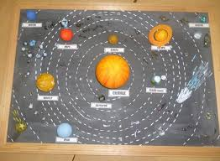
5 станция
«Музыкальная»
Под музыку все участники выполняют единые движения

6 станция
«Мульткосмос»

Угадай мультфильм по фрагменту. (Нарезка из мультфильмов «Незнайка на луне», «Белка и Стрелка», «Смешарики», «Гадкий Я»)

Подведение итогов

Когда все команды прошли все этапы они собираются в классе. Достают из конвертов слова и складывают фразу «Сегодня мы пойдём в кинотеатр смотреть мультфильм «Белка и Стрелка».

Список использованной литературы и источники:

1. http://rebus1.com/index.php?item=rebus_generator
2. https://ped-kopilka.ru
3. https://www.maam.ru
4. https://rosuchebnik.ru
5. https://www.prodlenka.org

